鄂尔多斯市金通矿业有限公司2024年度
矿山地质环境治理与土地复垦计划书

鄂尔多斯市金通矿业有限公司
二○二四年一月

鄂尔多斯市金通矿业有限公司2024年度
矿山地质环境治理与土地复垦计划书

编制人员：王勇
审 核：李海深
总工程师：王俊峰
总 经 理：李勇
编制单位：鄂尔多斯市金通矿业有限公司
提交单位：鄂尔多斯市金通矿业有限公司
提交时间：二○二四年一月

目录
第一章 矿山基本概况 1
一、矿区地理位置 1
二、 地形、地貌 1
三、 气象、水文 4
四、 土壤、植被 5
五、矿山开采现状 6
第二章 总方案主要治理内容及部署 10
一、前期矿山地质环境现状 10
二、前期矿山地质环境与综合治理工作部署 12
三、前期矿山地质环境与综合治理方案工作量 13
四、前期矿山地质环境与综合治理经费概算及工程进度 15
第三章 上年度矿山地质环境保护与土地复垦总结 15
第四章 本年度矿山地质环境保护与土地复垦计划 16
一、本年度生产计划 16
二、本年度拟开展地质环境治理与复垦土地区域拐点坐标 18
三、本年度拟开展地质环境治理与复垦土地区域面积及地类 19
四、本年度拟开展地质环境治理与复垦土地工作部署 19
五、本年度拟开展地质环境治理与复垦土地计划工程量 19
六、本年度基金拟提取情况及基金拟使用情况 20
七、经费预算 20

第一章 矿山基本概况

一、矿区地理位置
鄂尔多斯市金通矿业有限公司煤矿（以下简称金通煤矿）位于鄂尔多斯市东胜区东南约20km，行政区划隶属鄂尔多斯市东胜区铜匠川管辖。
其地理坐标为：
东经：110°11′57″～ 110°17′15″
北纬： 39°44′35″～ 39°48′14″
矿区西距东胜区约20km，109国道从煤矿西北部穿过，主井口距109国道约1km，有简易沙石公路连通。东胜区是鄂尔多斯市重要的交通枢纽，东西向有109国道，南北向有210国道，并有包-府公路及包-神铁路通过。区内交通较便利，详见交通位置图1-1。

地形、地貌
矿区地处鄂尔多斯高原东北部，区内地势总体趋势为北西高南东低。海拔标高1317～1481m，最高点位于矿区西部边界的杨家梁，海拔1481m；最低点位于东南边界的阿会沟沟床，海拔1317m，相对高差164m。根据矿区地貌形态特征，将区内地貌形态类型划分为低山丘陵和沟谷两种，分述如下：

（一）、低山丘陵
分布于矿区大部分地区，被树枝状沟谷所切割。区内山顶及丘陵呈浑圆状或长脊状，天然坡角一般10°～15°。地表植被发育一般，表层岩性主要为第四系上更新统马兰黄土（Q3m）和侏罗系中下统延安组（J1-2y）砂岩、砂质泥岩及泥岩（见照片1-2）。

（二）、沟谷
矿区西北部发育有麻兔沟，中部发育有麦计沟，东侧发育有阿会沟，呈南北向展布，沟宽50～260m；南侧发育有神山沟，呈西北～东南向展布，沟宽80～200m。以上沟谷呈“U”型，沟谷纵坡降5～11‰。沟内堆积有第四系冲洪积砾石及砂土，沟谷两侧为黄土（见照片1-3）。
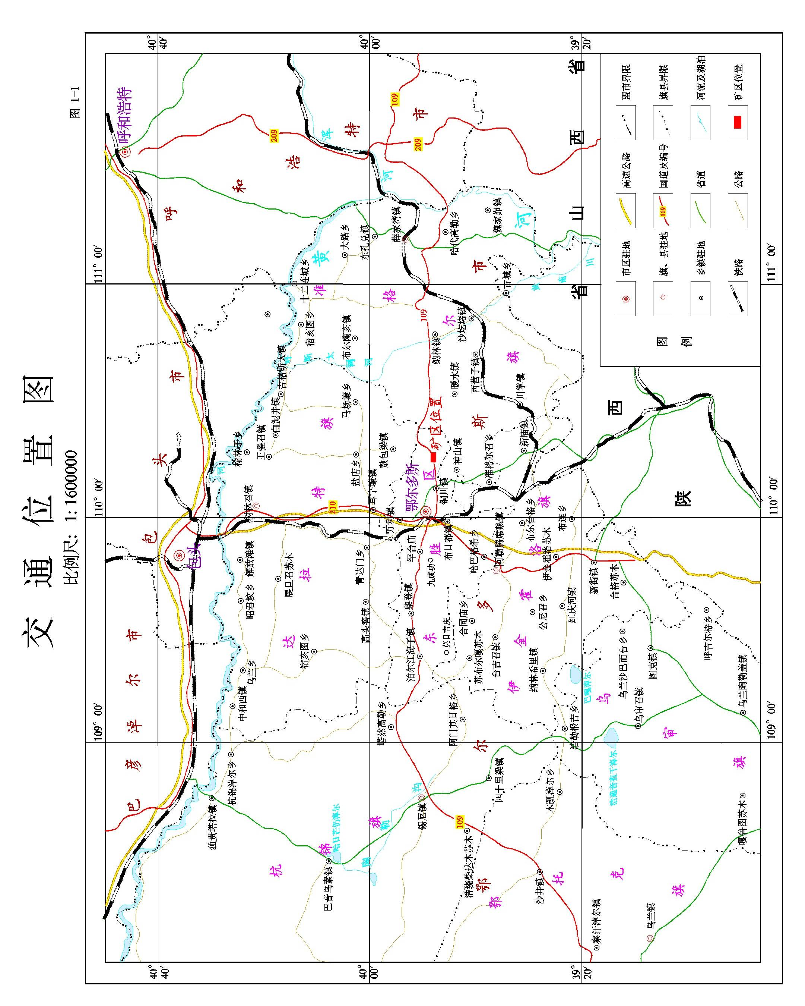交通位置图1-1
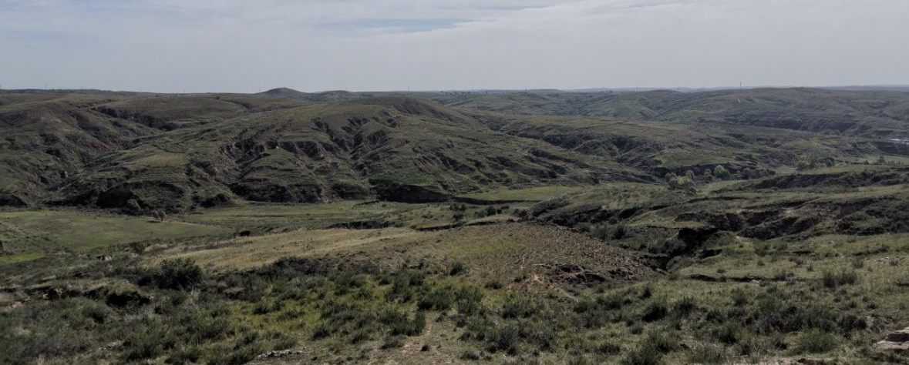

照片 1-2 丘陵
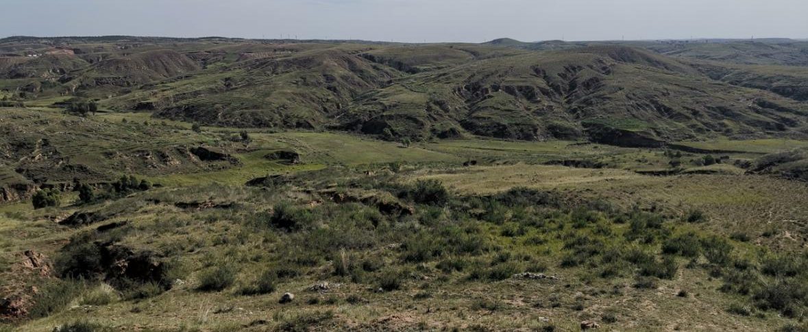

照片 1-3 沟谷

气象、水文

（一）、气象
本区属半干旱高原大陆性气候，冬季寒冷且漫长，夏季温热而短暂，寒暑变化剧烈，昼夜温差大，最高气温36.6℃，最低气温-27.9℃，年平均无霜期165天，冻结期为5～6个月，最大冻土深度1.71m。年降水量194.7～531.6mm，且多集中于7、8、9三个月，年蒸发量2297.4～2833mm。春冬季干旱多风，平均风速2.3m/s，最大风速24m/s，风向多为西北风。

（二）、水文
矿区属黄河水系，区内地表水体不发育。矿区西北侧发育有麻兔沟，中部发育有麦计沟，南侧发育有神山沟，东侧发育有阿会沟，均为小焦稍沟支沟。这些沟谷旱季干涸无水，雨季暴雨过后可形成短暂洪流，汇集于乌兰木伦河，向南汇入陕西省境内窟野河，最终注入黄河。

土壤、植被

（一）、土壤
矿区由于受地形、地貌、成土母质、植被等因素的影响，分布有地带性土壤和隐域性土壤。土壤类型主要有黄绵土、栗钙土和风沙土（见照片1-4）。
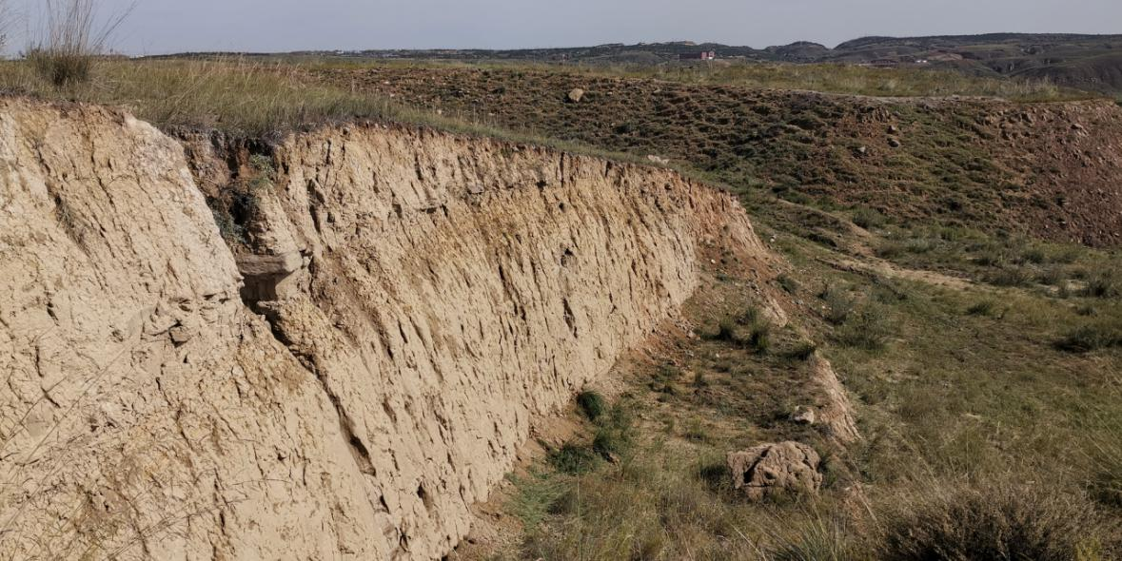

照片1-4 矿区土壤剖面

（二）、植被
矿区自然植被为典型草原植被，以旱生化的植物属种为特征，其中克氏针茅、沙蓬等是本区最有代表性的植物。另外灌丛种类有委陵菜、艾蒿、棘豆、羊草等。植被覆盖度为20%以上（照片1-5）。
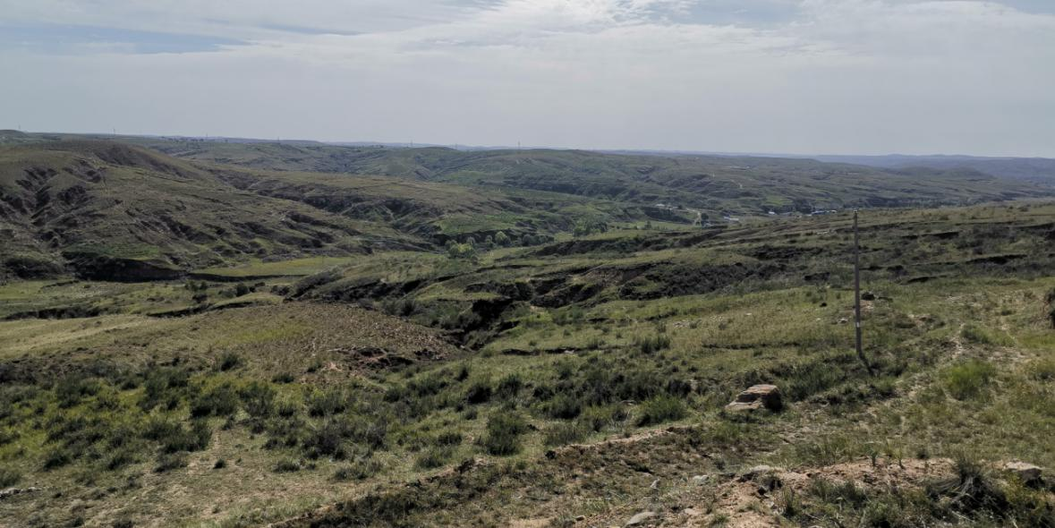

照片1-5 矿区植被

五、矿山开采现状

金通煤矿由原神山煤矿、东胜煤矿和新兴砖瓦厂煤矿及外围无矿业权设置的范围于2006年整合而成（见图1-6）。2006年9月5日，该矿依法取得采矿许可证，整合后公司名称为鄂尔多斯市金通煤炭有限责任公司煤矿，2012年9月，该矿单位名称再度更名为鄂尔多斯市金通矿业有限公司（以下简称金通煤矿）。几经延续，矿山现持有采矿许可证证号为C1500002009091120044232，采矿权人：鄂尔多斯市金通矿业有限公司；开采方式：地下开采；生产规模：90.00万吨/年；核定能力150万吨/年；矿区面积：24.5063km²；有效期限：20年，为2018年8月24日～2038年8月24日；批准开采标高1448～1318m。批准的矿区范围由20个拐点圈定（见表1-7）。

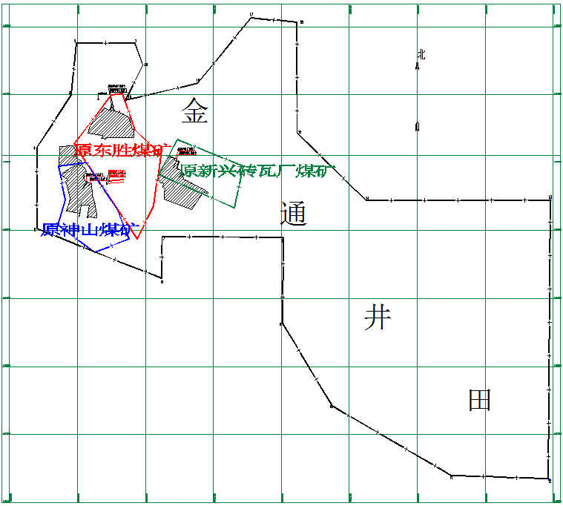

图1-6金通煤矿整合前后各煤矿范围关系图

表1-7 矿区范围拐点坐标表
拐点  编号 | 1980年西安坐标系 |  | 拐点  编号 | 1980年西安坐标系
拐点  编号 | X | Y | 拐点  编号 | X | Y
1 | 4407712.98 | 37432778.32 | 11 | 4401352.93 | 37437428.39
2 | 4407712.98 | 37431908.31 | 12 | 4401302.93 | 37438858.40
3 | 4406952.97 | 37431838.31 | 13 | 4405402.98 | 37438888.39
4 | 4406172.96 | 37431328.31 | 14 | 4405396.97 | 37436175.36
5 | 4404982.94 | 37431328.31 | 15 | 4406393.17 | 37435161.25
6 | 4404250.94 | 37433167.33 | 16 | 4408022.99 | 37435158.34
7 | 4404867.98 | 37433172.33 | 17 | 4408082.99 | 37434478.33
8 | 4404851.96 | 37434957.35 | 18 | 4407122.98 | 37433698.33
9 | 4403587.94 | 37434947.35 | 19 | 4406872.97 | 37432628.32
10 | 4402372.93 | 37435678.37 | 20 | 4407392.98 | 37432888.32

（二）矿山开采现状
金通煤矿2006年整合，改扩建工程于2009年7月通过验收，同年9月投入生产；由于井田内存在火区，主要着火煤层为4-1号煤层，内蒙古自治区煤炭工业局以“内煤局字[2008]107号"文下发《关于鄂尔多斯市金通煤炭有限责任公司煤矿灭火专项初步设计的批复》， 同意对井田内煤层火区实施专项灭火，对3-1、4-1煤层采用露天剥离方式进行开采，5-1上、5-1、6-1下、6-2中煤采用井工开采。

1、灭火工程现状
根据资料及现场调查，矿区内早期批复的灭火范围有3处，分别为一号、二号和三号，均位于矿区西北部的原老窑分布区。2008年，金通煤矿即开始4-1煤层灭火治理工作，至2020年末，火区治理结束（见照片1-8、1-9、1-10）。

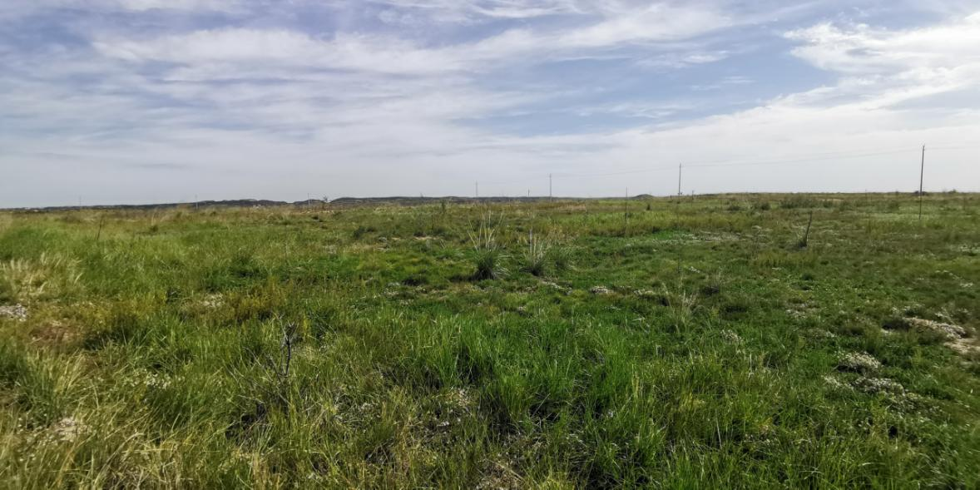
照片1-8 一号火区排土场

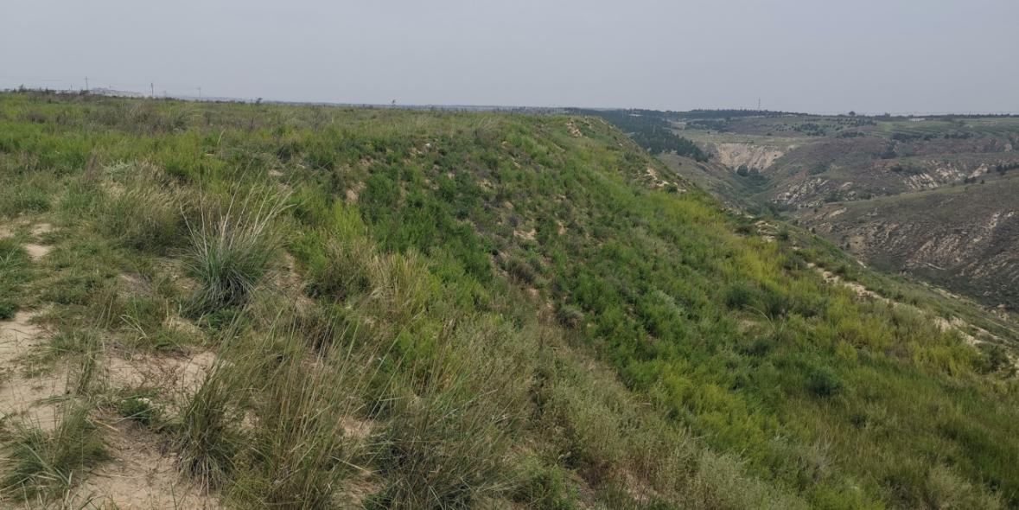
照片1-9 三号火区排土场

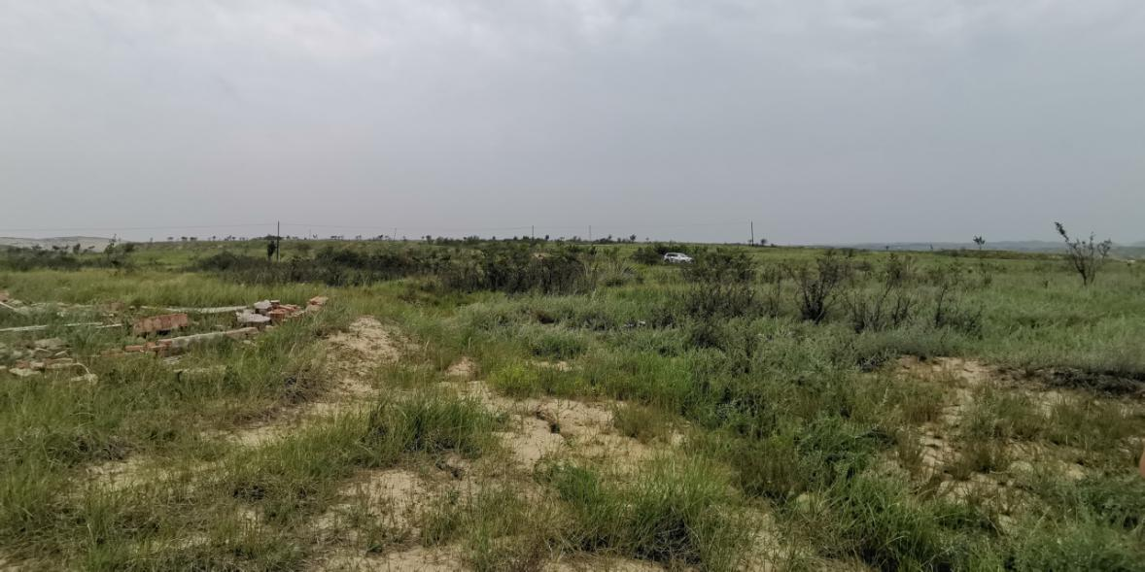
照片1-10 二号火区排土场已治理部分

（三）矿山生产能力和剩余生产服务年限
金通矿业截止2023年23月31日可采储量为3158万t，矿山生产规模按核定能力1.50Mt计算，储量备用系数按《开发方案》取1.3，则矿山剩余服务年限约为16a=3158÷（1.30×150）。

（四）相邻矿山分布及开采情况
金通煤矿周边煤矿众多，其西侧为电力金阳煤矿与神通煤矿，北侧为兴盛达煤矿，东北侧为巴音孟克纳源煤矿，东部为无煤区，南侧为宏鑫煤矿，上述煤矿均开采4-1煤层，金通煤矿开采5-1煤层，截止目前为止，未发现各矿有越界开采情况，也未发生瓦斯、煤尘爆炸事故和突水事故。

第二章 总方案主要治理内容及部署

一、前期矿山地质环境现状

（一）总方案治理内容
矿区土地面积为24.5063km²，主要土地类型为天然草地、旱地和林地。根据现场调查，对土地、植被占用和破坏的主要为灭火坑、外排土场、地面塌陷、工业场地和办公生活区。

灭火坑
金通煤矿已开始对1号和二号火区进行治理，在矿区西部形成两个露天灭火坑。灭火坑破坏土地总面积0.2348km²，坑深约50-70m,破坏的土地类型为天然草地、旱地和林地。

外排土场
目前矿区范围内已形成两个排土场，总占地面积为0. 0915k㎡.据现场调查，由于1号灭火区东部有一部分无煤区，矿方利用这部分地区建成外排土场，占地面积0. 0463km,分2个台阶，台阶高度10m;11号排土场位于11号火区的南部，占地面积为0. 0452k㎡,分2个台阶高度10m.占用的土地类型为天然草地和旱地。

地面塌陷坑
由于原煤矿的地下开采，使矿区范围内已形成一定面积的采空区。现状条件下，由此引发的地面塌陷有1处，破坏土地面积为0. 0174k㎡,破坏的土地类型为天然草地，破坏植被类型为干旱草原植被，破坏度100%.
现有工业场地位于矿区西部，主要有生产区、辅助生产区和回风井井口区。工业场地占用土地面积0. 3076k㎡.占用的土地类型为天然草地，破坏地表植被类型为草原植被，破坏度100%.
办公生活区位于109国道南侧约50m处，占地面积0. 0102k㎡(见照片六），占用的土地类型为天然草地，破坏的植被类型为干旱草原植被，破坏度100%.

二、前期矿山地质环境与综合治理工作部署
金通煤矿矿山环境保护与综合治理方案规划时限为20年（2022年～2041年）。根据治理目标，制定的治理规划分近期、中期和远期。确定近期综合治理规划时限为3年（2022~2024年），规划治理内容为外排土场和灭火区；中期综合治理规划时限为14年（2025~2038年），规划治理区为未来实际形成的地面塌陷区；远期综合治理规划时限为3年（2039~2041年），规划治理为未来实际形成的地面陷区。
综合治理规划目标主要依据国家环保总局、国土资源部、科技部发布的《矿生态环境保护与污染防治技术政策》规定制定。

（一）、近期治理区工作部署（2022~2024年）

1、

2、

3、

4、 （二）、

对治理范围内未来实际形成的地面塌陷区进行回填；回填后的地面塌陷区整平、人工恢复植被。中、远期总回填量为379. 90万㎡,总治理面积为1. 6166k㎡.

外排土场治理工程
矿山灭火工程结束后，对外排土场进行治理。治理措施为整平、恢复植被。
- 灭火工程施工1年后实现内排，2022年将外排土场上部整平。根据《鄂尔多斯市金通煤炭有限责任公司金通煤矿灭火专项初步设计》，三个外排土场排土量依山环境保护与综合治理方案次为274. 16、397. 70、318. 20万㎡3,排弃高度20m,最终稳定边坡角18°,占地面积0. 5640k㎡.因此，外排土场需整平的面积为0. 5640k㎡.

恢复植被
外排土场上部整平后恢复植被，播撒适合当地的草种，播撒面积为0. 5640k㎡.

预测地面塌陷区治理工程

矿山开采后期或结束后，对实际形成的地面塌陷区进行治理。治理工程为回填、整平和恢复植被。

回填
根据前面预测结果，地下采空区可能引发的采空塌陷面积为16. 1654k㎡,塌陷区最大沉降量为3. 91m.
考虑到矿区原土地类型主要为农用地中的旱地、有林地和天然草地，因此，将地面塌陷坑回填至原有地表形态，恢复旱地、有林地和天然草地的功能。主要利用矿山生产过程中产生的矸石和塌陷坑周围的黄土、砂石进行回填。
金通煤矿预测地面塌陷区面积为16. 1654k㎡,该数值只是理论上的计算值，实际形成的地面塌陷一般仅为小型塌陷坑。根据附近煤矿现状地面塌陷情况，其塌陷区面积一般仅为预测塌陷区面积的5~10%.预测该矿山可能治理的地面塌陷区面积为1. 6166k㎡(取16. 1660k㎡的10%),回填厚度按最大沉降量3. 91m的60%计算为2. 35m,计算的可能回填量为379. 90万㎡.
整平后恢复旱地、有林地和天然草地的使用功能，部分地段恢复农作物植被，部分地段播撒草种，播撒面积约1. 6166k㎡(根据土地利用现状按16. 1654k㎡的10%计算）。

灭火区治理工程

1、灭火回填对灭火区实际形成的灭火坑进行灭火回填，回填物为灭火时挖出的废石、废土和矿山生产过程中产生的矸石。

2、根据《鄂尔多斯市金通煤炭有限责任公司金通煤矿灭火专项初步设计》，露灭火工程施工1年后，即可实现内排，内排量为9624. 20万㎡.灭火工程治理工期为2年。由于排土场位于灭火区内（排弃土石量为92. 60万㎡).因此，共内排回填实物工程量为9716.8万m³。

3、整平、恢复植被
将回填后的灭火区场地平整、播种草种、播撒面积2.4292km²。

四、前期矿山地质环境与综合治理经费概算及工程进度
按照治理工程与采矿工程相结合的原则，根据金通煤矿矿山环境治理目标和治理规划，矿山环境综合治理工程于2010年1月开始，至矿山开采结束后1年，2010年～2041年。治理工程分阶段进行。
第三章 上年度矿山地质环境保护与土地复垦总结

2023年采空塌陷区面积为土地类型分别为草地为31hm²,林地为8hm²,裸地为0.9hm²。2023年度生产原煤150.1万吨，主要治理范围51112、51111、51103三个综采工作面的塌陷区,采空塌陷区面积为39.9hm2，现已治理完成。
2023年度51103工作面计划治理范围坐标(2000坐标）
X=4405724.1890 Y=37432891.1852
X=4405875.1996 Y=37432891.1852
X=4405874.9342 Y=37433870.9259
X=4405724.189 Y=37433862.1791
51112工作面计划治理范围坐标(2000坐标）
X=37431628.9538 Y=4406173.2845
X=37431775.3028 Y=4406173.2845 X=37431775.3028 Y=4405539.8247
X=37431628.8987 Y=4405539.8247
51111工作面计划治理范围坐标(2000坐标）
X=37431445.8231 Y=4406156.8021
X=37431620.9344 Y=4406156.8021
X=37431620.9344 Y=4405705.6089
X=37431443.9482 Y=4405705.6089
第四章 本年度矿山地质环境保护与土地复垦计划
依据内蒙古自治区人民政府办公厅关于印发自治区矿山环境治理实施方案的通知（内政办字[2020]56号，进一步加强全区矿山环境治理，加快矿业转型和绿色发展，加强统筹、科学规划、分类施策、重点治理。坚持“自然恢复为主、工程修复为辅”全面推进绿色矿山工作以及矿山地质环境实际情况，根据边生产、边治理的原则编制《金通煤矿2024年度地质环境治理与土地复垦计划》。

一、本年度生产计划
根据金通煤矿2024年采掘接续计划安排，全年计划生产原煤产量150万吨，计划掘进进尺8000米。

（一）采煤工作安排
2024年计划生产原煤150万吨（其中掘进煤12万吨）。2024年全年安排“一大三小”采高综采工作面回采、“四综掘”掘进工作面进行接续掘进。
采煤：中厚煤层（大采高）综采工作面32万吨，薄煤层（小采高）综采工作面106万吨，掘进煤12万吨。
掘进：
掘进一队一组（自营队伍）计划进尺：4083米；
51117回风顺槽（819米） →51117工作面切眼（374米） →51117进风顺槽（宽面段）（550米）→51101工作面回风顺槽（1690米）→51101工作面切眼（650m）。
掘进一队二组（新增自营掘进队）计划进尺：2344米；
51117进风顺槽（窄面段）（565米） →51117切眼窄面段（92 米） →51117进风顺槽（宽面段）（105米）→51100进风顺槽（652米）→51100工作面切眼（300m）→51100回风顺槽（530m）→51101进风顺槽（100m）。
掘进二队一组（新增自营掘进队）计划进尺：815米；
北翼集中运输巷（455米）→胶轮车暗斜井（360米）
掘进二队二组（新增自营掘进队）计划进尺：758米；
北翼集中回风巷（360米）→回风暗立井（30米）→回风暗立井硐室（10米）→北翼主暗斜井（190米）→南翼主暗斜井及联络巷（118米）→北翼主暗斜井机头硐室（50米）
附表3-1：2024年回采工作面信息表
工作面 | 可采长（m） | 面长（m） | 煤厚（m） | 采高（m） | 可采量（万吨） | 工作面
51115 | 730 | 130.5 | 3.1 | 3.1 | 37 | 51115
51102 | 1065 | 150/241 | 2.2 | 2.2 | 59 | 51102
51117 | 1107 | 183 | 2.1 | 2.1 | 43 | 51117

二、本年度拟开展地质环境治理与复垦土地区域拐点坐标
2024年度51115工作面计划治理范围坐标(54坐标）
X=37432133.7661 Y=4406074.9315
X=37432269.7548 Y=4406074.9315
X=37432269.7548 Y=4405335.7667
X=37432130.4760 Y=4405335.7667
51102工作面计划治理范围坐标(54坐标）
X=37432845.4745 Y=4406174.1221
X=37433553.6516 Y=4406174.1221
X=37433553.6516 Y=4406086.1179
X=37433981.3582 Y=4406086.1179
X=37433981.3582 Y=4405930.3109
X=37432845.0447 Y=4405930.3109
51117工作面计划治理范围坐标(54坐标）
X=37431589.329 Y=4406376.951
X=37431653.995 Y=4406567.622
X=37432320.283 Y=4406342.247
X=37432250.116 Y=4406157.724

三、本年度拟开展地质环境治理与复垦土地区域面积及地类
2024年度计划生产原煤150万吨，主要治理范围51117、51102、51115三个综采工作面的塌陷区,预计采空塌陷区面积为0.35km2，本期将根据实际情况对所形成的地裂缝、塌陷区实施分期、分区治理，同时对矿区范内已开采的区域加强巡查,发现问题立即安排处理。
土地类型分别为旱地为0.05km²,林地为0.20km²,草地为0.10km²。

四、本年度拟开展地质环境治理与复垦土地工作部署
根据公司2024年采掘接续计划，2024年与上一年度地质环境治理区域有部分重叠，故本年度待开工以后，继续完成土地复垦治理工作。
2024年全年工作部署，根据采掘接续计划，计划2024年1月开始生产，治理区间为2023年3月-2023年10月。

（一）、利用生产过程中产生的废土、矸石对实际形成的地面塌陷区进行回填，或采取就地取高填低的方法进行回填塌陷坑，尽量使其与周围的地形、地貌相吻合。回填后进行整平，恢复地表植被。

（二）、对采空区上部进行随时监测，在采空区上部设置警示牌。

（三）、对灭火坑进行回填、整平和恢复植被。
五、本年度拟开展地质环境治理与复垦土地计划工程量
根据《内蒙古自治区自然资源厅内蒙古自治区财政厅内蒙古自治区生态环境厅关于印发<内蒙古自治区矿山地质环境治理恢复基金管理办法（试行）>的通知》（内自然资规[2021]34号）文件的要求，金通煤矿按照年度基金计提方法进行计算。
年度基金提取额=矿类计提基数（5.5）×地下开采影响系数 （1.2）×[(3.78(耕地)/669.35) ×1.4+(188.06(林地)/669.35)×1.2+(302.14(草地)/669.35)×1+(176.37(其他)/669.35)×0.8] ×地区影响系数（1.1）×煤矿价格影响系数(1.1)×上一年度生产矿（154.48027万吨）=1240.4647万元。

七、经费预算

2024年金通综采采空区塌陷区为51115工作面、51102工作面、51103工作面、51117工作面塌陷区设计范围为0.35km²，预计费用总计8800000元，计划情况见下表。

2024年经费预算（基金）
序号 | 项目 | 预估金额（元） | 备注
1 | 土地复垦费用 | 6,000,000.00
2 | 综采塌陷区治理费 | 800,000.00
3 | 采空区沉降监测 | 100,000.00
4 | 大气水质检测费 | 200,000.00
5 | 地下水、土壤监测费 | 100,000.00
6 | 水质在线监测系统 | 100,000.00
7 | 河道清理 | 100,000.00
8 | 矿井水综合循环利用费 | 100,000.00
9 | 绿化工程费 | 200,000.00
10 | 绿化养护费 | 200,000.00
11 | 硬化场地 | 500,000.00
12 | 厂区道路硬化维护费 | 200,000.00
13 | 清淤工程 | 100,000.00
14 | 深度水检测服务费 | 100,000.00
合计 |  | 8,800,000.00

